- Tosia napisała kilka zdań o swojej ulubionej książce. Odszukaj w tekście i podkreśl:
niebieską kredką – tytuł książki; zieloną kredką – autora książki;
czerwoną kredką – fragment, w którym Tosia pisze o tym, dlaczego lubi tę książkę;
żółtą kredką – fragment, w którym Tosia opisuje, jakie uczucia towarzyszą jej podczas czytania tej lektury.
Moja ulubiona książka to zbiór wierszy pod tytułem „Sto bajek”. Autorem tej książki jest Jan Brzechwa. Chętnie czytam te wiersze, ponieważ są ciekawe, zabawne i pouczające. Podoba mi się to,
że bohaterami często są zwierzęta. Najbardziej lubię te utwory,
w których w zabawny sposób zostały opisane ludzkie wady i niewłaściwe zachowania. Mój ulubiony wiersz to „Leń”. Podobają mi się również piękne ilustracje, które wykonała Ewa Podleś. Często sięgam
po tę książkę, kiedy za oknem jest zimno, ciemno i pada deszcz.
Czytając wiersze Jana Brzechwy, czuję się tak, jakbym była razem
z ich bohaterami. Często się śmieję, ale czasem też zastanawiam się
nad zachowaniem bohaterów i rozmawiam o tym z rodzicami. Uważam, że „Sto bajek” to bardzo mądra i ciekawa książka.

- Zapisz brakujące pytania lub odpowiedzi, tak żeby zgadzały się z wypowiedzią Tosi.

Ilustracje do wierszy wykonała Ewa Podleś.
Z kim rozmawia Tosia o zachowaniu bohaterów wierszy?

Tosia sięga po „Sto bajek”, kiedy jest zimno, ciemno i pada deszcz.

- Odszukaj w tekście z zadania 1. i podkreśl: czasownik – linią prostą,
rzeczownik – linią falistą,
przymiotnik – linią podwójną.

- Napisz kilka zdań o swojej ulubionej książce, tak żeby zachęcić innych do jej przeczytania. Pamiętaj, żeby twój opis zawierał ważne informacje na temat wybranej lektury i liczył 6–10 zdań. Postaraj się, aby tekst
był napisany czytelnie i estetycznie.

- Wykonaj polecenia.
  - Przeczytaj opisy zwierząt i wpisz w ramkach imię każdego ptaka.

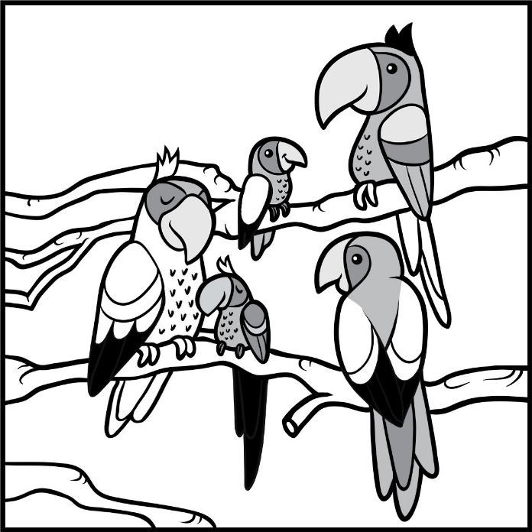

Filutek jest mały, ma kilka czarnych piórek na białych skrzydłach. Zenia jest duża, ma kilka czarnych piórek na białych skrzydłach. Pusia jest mała, ma biały czubek na głowie i długi czarny ogon.
Zwinek jest duży, ma czarny czubek na głowie i długi biały ogon. Rudzia jest duża, ma biały czubek, krótki ogonek i biały brzuszek z czarnymi plamkami.

  - Zapisz imiona papug w kolejności alfabetycznej.

  - Do podanych przymiotników dopisz ich formy w stopniu wyższym i najwyższym.
duży krótki

- Wykonaj polecenia.
  - Wstaw brakujące litery w wyrazach.
ó/u ch/h rz/ż sz/rz
kr.......lewicz .......uśtawka .......odkiewka p enica
ó/u ch/h rz/ż b /p

mr z
dru.......
p yjaciel
zą.......

ó/u ch/h rz/ż f /w

s. seł
da.......
rowe ysta
sta.......

ó/u ch/h ci/ć zi/ź

rys. nek
ci o
bo any
.......ewać

ó/u rz/ż si/ś i/j
mak.......wka kole.......anka czere.......nie ob ad
ch/h rz/ż sz /rz i/j

.......abry
.......aba
p czoła
ob adać się

  - Odszukaj wyraz, który ma 8 liter, 2 dwuznaki i 6 głosek. Napisz ten wyraz w linii. Obok niego zapisz przynajmniej 2 wyrazy, które należą do rodziny tego wyrazu.

- Uzupełnij zdania właściwymi spójnikami z ramki. Nad pierwszym zdaniem napisz pytanie, które do niego pasuje.
ponieważ
i
dlatego

Marek chce w przyszłości podróżować po świecie, pilnie uczy się języka angielskiego.
Pola spóźniła się na pierwszą lekcję, była u lekarza.
Ula zadzwoniła do koleżanki opowiedziała jej o swojej przygodzie.

- Każdy wyraz w ramce zmień na taki, który zawiera przeczenie „nie”. Następnie uzupełnij zdania zmienionymi wyrazami w odpowiedniej formie zgodnie z zasadami pisowni. Skorzystaj ze wzoru.

WZÓR:
Franek pływa, ale nigdy
do wody w miejscach .
źle
wchodzić
strzeżone
Franek nieźle pływa, ale nigdy nie wchodzi
do wody w miejscach niestrzeżonych.

Ciocia i , mimo że była sama w namiocie.
bać się
odczuwać
pokój
duży

Tylko dzieciom udało się usłyszeć śpiew słowika, który mieszkał w gałęziach drzewa
szkoły.
który
zwykły
wysoki
daleko

- Przeczytaj zdania. Zaznacz kółkiem P przy zdaniach prawdziwych, a F – przy zdaniach fałszywych.
- Narodowe Święto Niepodległości obchodzimy 1 listopada. P F
- Polski hymn narodowy nosi tytuł „Mazurek Dąbrowskiego”. P F
- W polskim godle jest biały orzeł bez korony na czerwonym tle. P F
- Kraków nigdy nie był stolicą Polski. P F
- Józef Piłsudski walczył o niepodległość Polski. P F
- Obecnie stolicą Polski jest Gdańsk. P F
- Polska nie należy do Unii Europejskiej. P F
- Ojczyzną Polaków jest Europa. P F

9.

10.

11.

12.
Paryż, Berlin i Wrocław są to nazwy państw należących F
do Unii Europejskiej.
P
Tradycyjnymi daniami świąt Bożego Narodzenia są potrawy F
P
z ryb.
Elementami ludowymi charakterystycznymi dla kultury
i tradycji góralskiej są: oscypek, ciupaga, kierpce i taniec P F
zbójnicki.
Lajkonika można spotkać w Krakowie. P F

- Uzupełnij kartę informacjami o sobie.
Imię Nazwisko
Data urodzenia (dzień, miesiąc, rok) Nazwa miejscowości, w której mieszkasz
Imię mamy Imię taty

Klasa 3
Edukacja społeczna
imię i nazwisko
7
I
MIEJSCE

- Przyjrzyj się uważnie obrazkom. Wybierz z ramki wyrazy określające emocje, które odczuwają dzieci w sytuacjach przedstawionych na obrazkach.
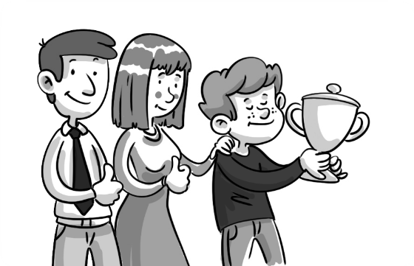
Zapisz odpowiednie nazwy emocji pod obrazkami.
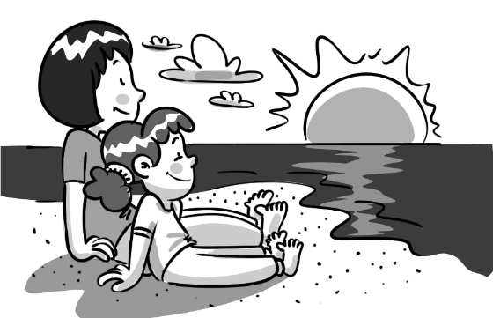
złość
smutek
strach
radość
duma
zachwyt

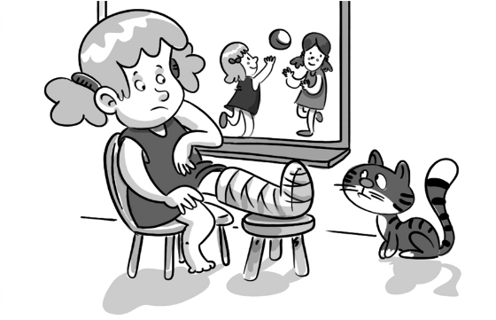
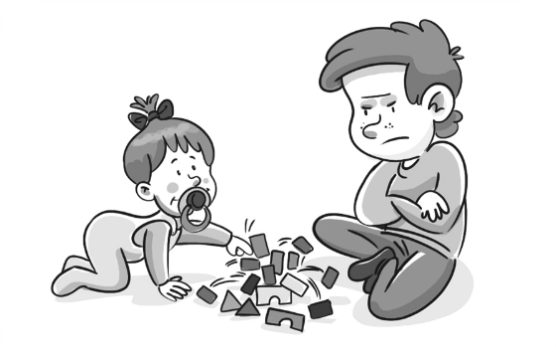

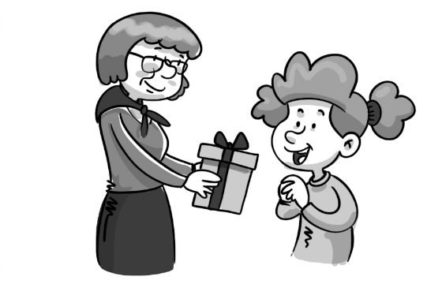
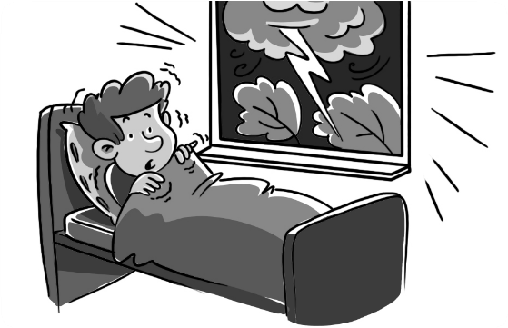

Pokoloruj kredkami ramki obrazków:
- przedstawiających sytuacje związane z odczuwaniem nieprzyjemnych emocji – na niebiesko;
- przedstawiających sytuacje związane z odczuwaniem przyjemnych emocji – na czerwono.

- Wybierz z ramki odpowiednie wyrażenia nazywające prawa lub obowiązki dziecka i uzupełnij nimi zdania.
zabawa i odpoczynek
poleceń nauczyciela
pomaganie rodzicom
słuchanie
leczenie i opieka medyczna

Mam prawo do ,
. Moimi obowiązkami są: ,
.

- Wstaw w ramkach na zdjęciach przedstawiających krajobrazy, rośliny
i zwierzęta, które można obserwować w Tatrzańskim Parku Narodowym.
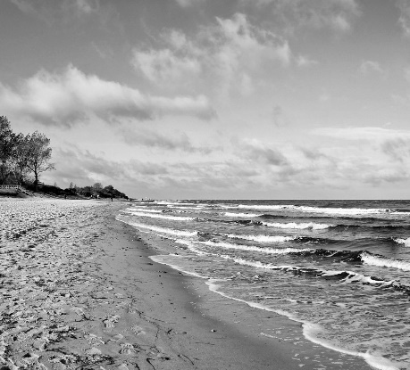
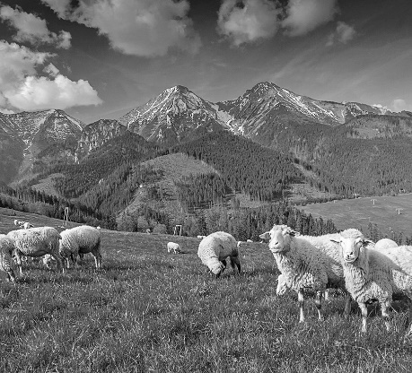
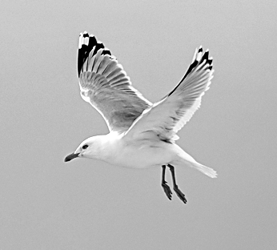
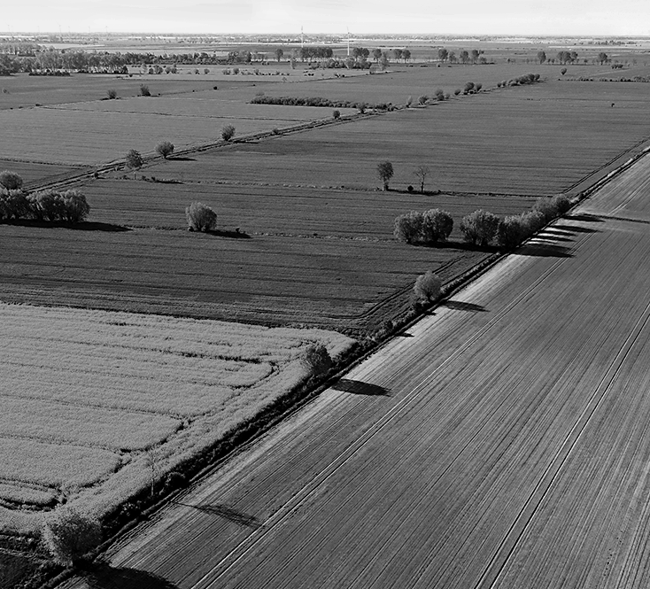
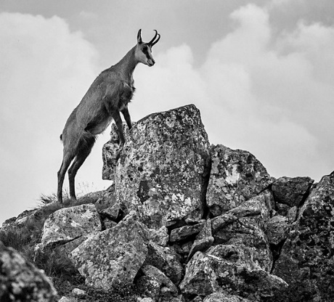
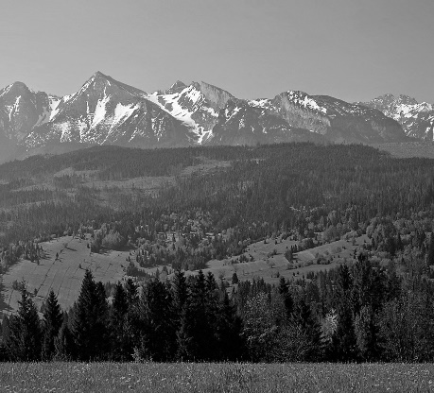
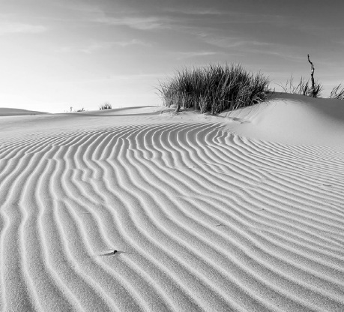
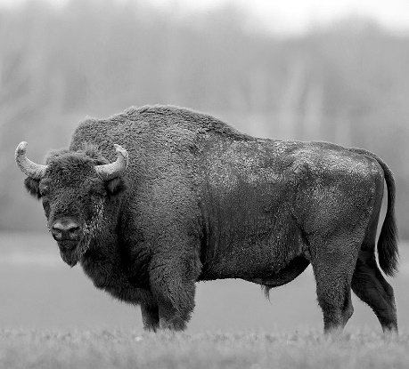

Przeczytaj zdanie i uzupełnij je właściwą nazwą zwierzęcia wybraną z ramki.

kozica
żubr
foka
niedźwiedź

Zwierzę, które jest symbolem Tatrzańskiego Parku Narodowego
i którego wizerunek znajduje się w logo tego parku, to .

- Rozwiąż quiz. Zaznacz właściwe odpowiedzi znakiem .

- Zwierzęta objęte ochroną to: komar, niedźwiedź brunatny. bocian, niedźwiedź brunatny.
- Rośliny objęte ochroną to: konwalia, mak polny. konwalia, kosodrzewina.
- Rośliny, które rosną w lesie, to: dąb, grzyby.
brzoskwinia, słonecznik.

- Zwierzęta, które żyją w morzach i oceanach, to: rekin, foka.
szczupak, bóbr.

- Zwierzęta, które występują w Polsce w warunkach naturalnych, to: niedźwiedź brunatny, nietoperz.
goryl, nietoperz.

- Zwierzęta, które żyją w warunkach naturalnych w Afryce, to: lew, żyrafa, hipopotam.
kangur, zebra, tygrys.

- Przykładem zdrowego śniadania jest:
owsianka z rodzynkami i mlekiem, kromka ciemnego pieczywa z masłem, twarożek ze szczypiorkiem i rzodkiewką, sok pomarańczowy.
zupa mleczna, gofry z bitą śmietaną, napój gazowany typu cola (czytaj: kola).

- Warzywa i owoce należy jeść: codziennie.
przynajmniej raz w tygodniu.

- Mazury słyną z:
pięknych jezior i lasów. pięknych wydm i jaskiń.
- Najwyższy szczyt Polski to: Rysy.
Giewont.

- Na mapie fizycznej Polski:
niziny są oznaczone kolorem zielonym, a wyżyny – kolorem żółtym.
niziny są oznaczone kolorem żółtym, a wyżyny – kolorem zielonym.

- Miasto położone na północy Polski to: Kraków.
Gdańsk.

  - W ramce zostały zapisane nazwy odpadów, które należy posegregować. Zapisz te nazwy obok koszy, do których należy je wrzucić. Pokoloruj kosze odpowiednimi kolorami: żółtym, zielonym, niebieskim, brązowym i czarnym.

kartonowe pudełko
stary porcelanowy wazon puszka
po żywności ogryzki z jabłek butelka szklana gazeta słoik
po żywności skorupki jajek zniszczone skarpetki butelka plastikowa

A

  - Wykonaj polecenia.
    - Przyjrzyj się uważnie obrazkom. Wybierz z ramki i wpisz obok każdego obrazka numer telefonu alarmowego, pod który należy zadzwonić
w sytuacji pokazanej na obrazku. W kole wpisz numer alarmowy, który obowiązuje nie tylko w Polsce, lecz także w Unii Europejskiej.
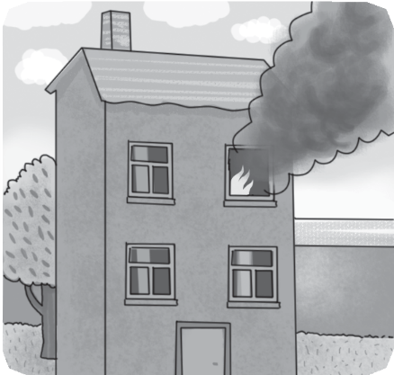
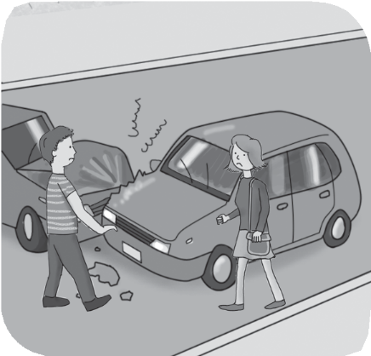
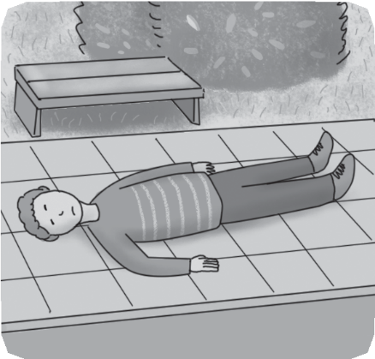
999
998
997

    - Wpisz po jednej zasadzie, o której trzeba pamiętać, żeby uniknąć zagrożenia podczas:

korzystania z Internetu

odpoczynku nad wodą

przechodzenia przez jezdnię

A

  - Rozwiąż zadanie.
    - Przeczytaj tekst i oblicz, ile lat mają członkowie rodziny Marysi. Wpisz pod rysunkami wiek przedstawionych osób.
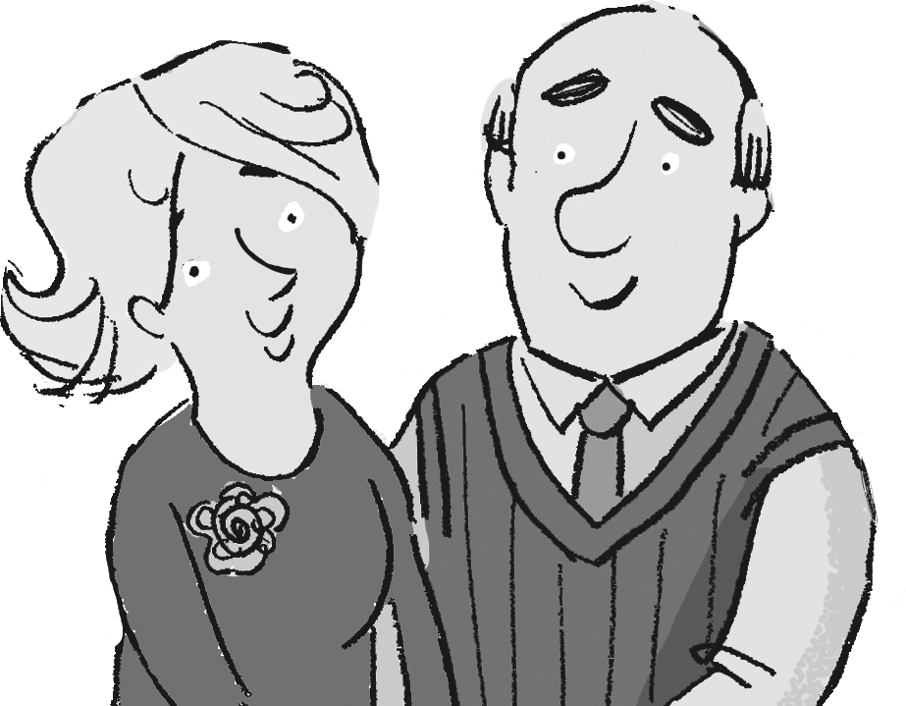
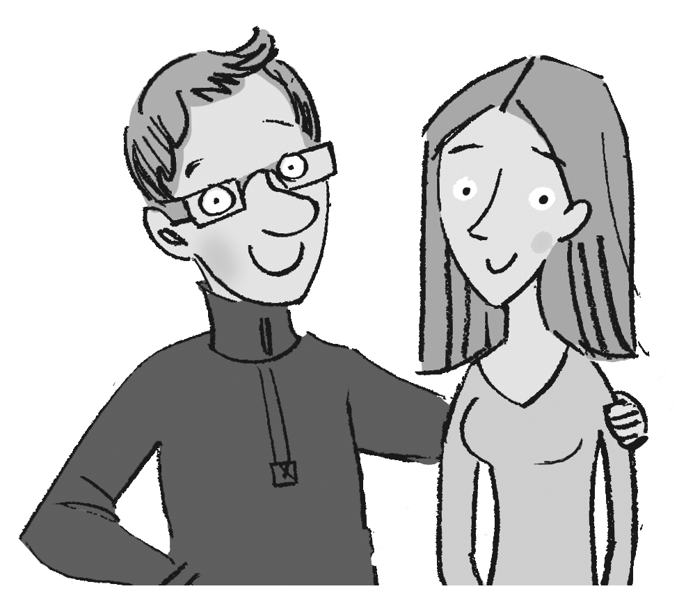
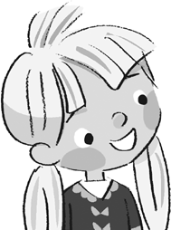
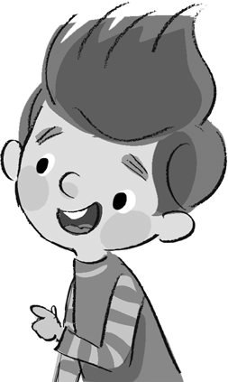

Marysia ma 9 lat. Staś jest o 6 lat starszy od Marysi. Mama ma o 25 lat więcej niż Staś. Tata ma tyle lat, ile mama i Marysia mają razem. Dziadek jest starszy od Marysi o 63 lata. Babcia jest o 8 lat młodsza od dziadka.

    - Uzupełnij luki w zdaniach.

Najmłodsza w rodzinie jest , a najstarszy jest . Staś jest młodszy od babci o , a Marysia jest młodsza od dziadka o . Tata i Staś mają razem więcej lat
niż i . Marysia, Staś i mama mają tyle samo lat, ile ma .

    - Poniżej zapisano nazwy miesięcy, w których urodzili się członkowie rodziny Marysi. Przeczytaj i zapisz te nazwy znakami rzymskimi. Wpisz obok członka rodziny, który pierwszy w roku kalendarzowym obchodzi urodziny.
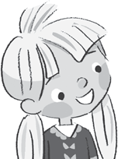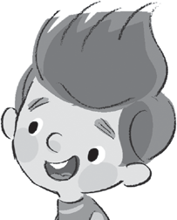

wrzesień
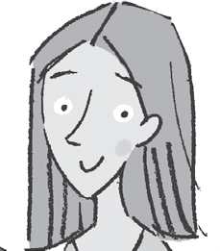
czerwiec
luty
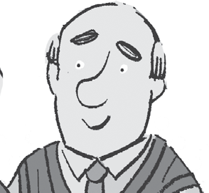
maj
listopad
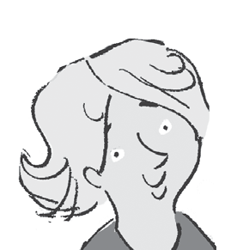
marzec

  - Asia narysowała drogi, którymi leśne zwierzęta muszą dotrzeć do lasu. Zmierz odcinki, zapisz pomiary i oblicz długości dróg zwierząt.
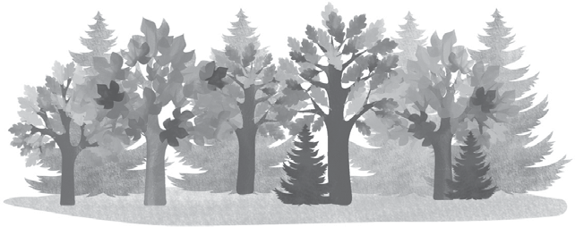
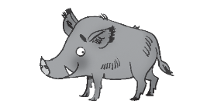
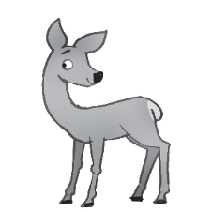

Uzupełnij zdania.
Długość drogi sarny na rysunku Asi wynosi cm. Długość drogi dzika na rysunku Asi wynosi cm. Droga
jest o cm dłuższa niż droga . Suma odległości, którą muszą pokonać zwierzęta, wynosi cm.

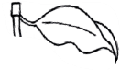
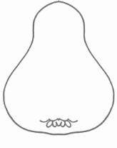
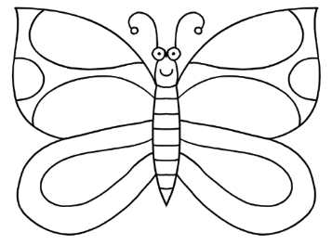
  - Zaznacz przy obrazkach, na których poprawnie została wyznaczona oś symetrii.

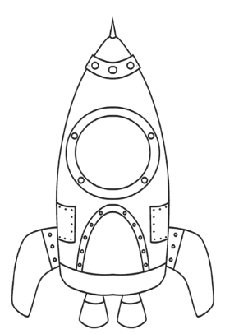
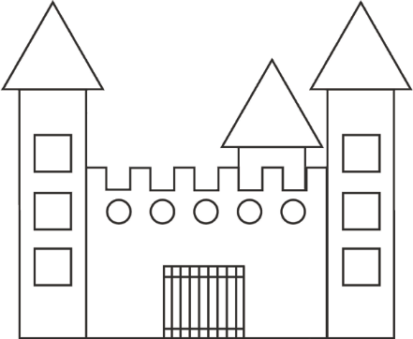

  - Wykonaj obliczenia na drzewkach matematycznych. Wpisz właściwe liczby lub znaki. Zapisz działania pod każdym drzewkiem.
9
·
81
–
29
3
6
·
+
97

10
·
70
28
3
8
24
+
160

  - Wykonaj działania i uzupełnij grafy.
    - Wpisz właściwe liczby.
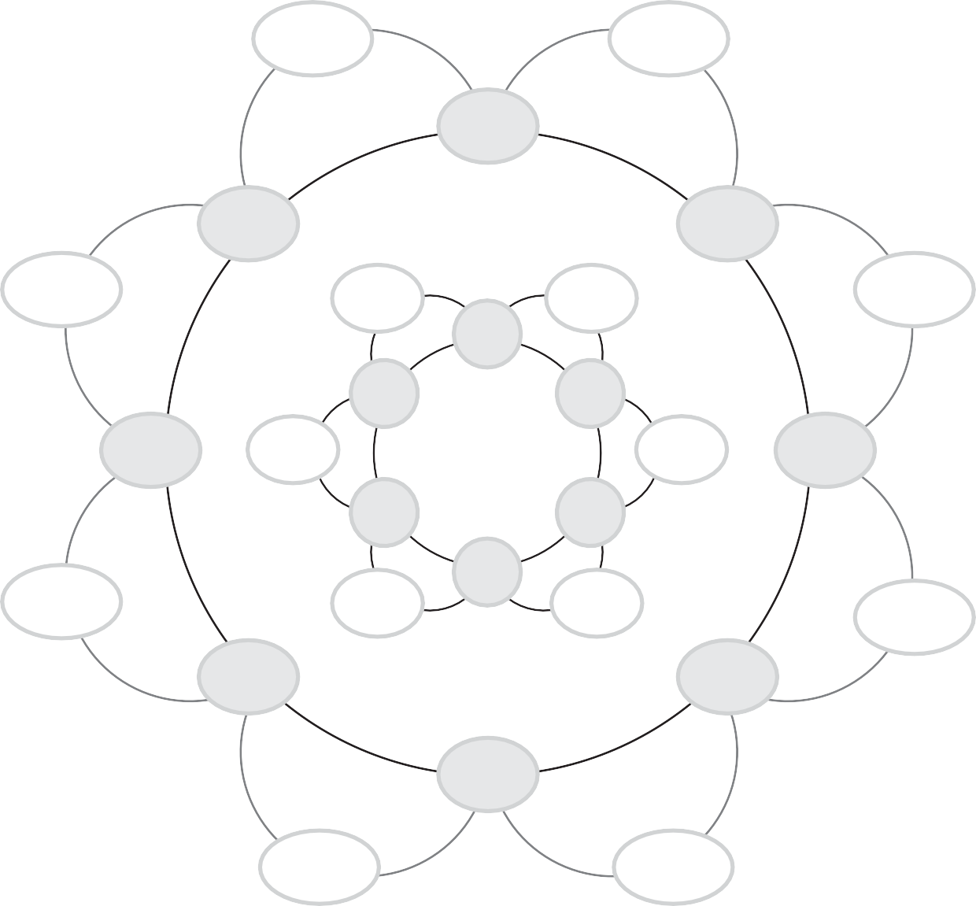
–
+ 30
520
+ 400
·
– 50
56
: 8
185
: 6
·
63
–
· 4
: 3
+ 100
385
300
+
–

    - Wpisz na karteczkach wyniki działań z zadania 21a, tak żeby były zgodne z podanymi informacjami.

największa różnica
najmniejszy iloczyn
największa suma
najmniejszy iloraz

  - We wtorek temperatura wynosiła 17 stopni Celsjusza, w środę była wyższa o 5 stopni niż we worek, a w sobotę była niższa o 10 stopni niż w środę.
Oblicz temperatury występujące w środę i w sobotę, zaznacz je na termometrach i zapisz pod nimi.
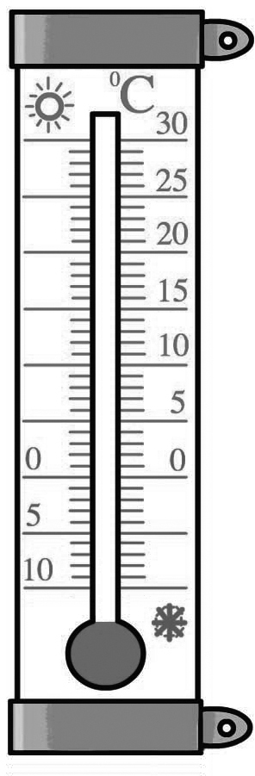
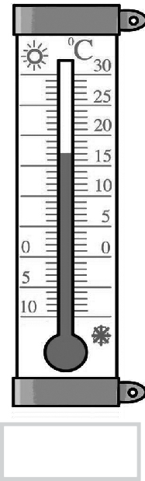
wtorek środa sobota

17 °C

  - Rozwiąż zadanie.
    - W sobotę i niedzielę odbywał się kiermasz, na którym uczniowie sprzedawali breloczki samodzielnie wykonane z modeliny. Ceny breloczków były takie jak na rysunkach.
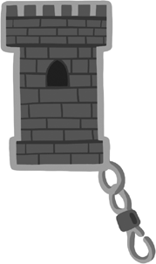
4 zł

3 zł
2 zł
W sobotę sprzedano: 12 breloczków z wieżą, 10 breloczków z palmą
i 30 breloczków z górami. W niedzielę sprzedano: 8 breloczków z wieżą, 7 breloczków z palmą i 15 breloczków z górami. Oblicz, ile złotych zebrały dzieci w sobotę, a ile – w niedzielę. Uzupełnij zdania.

W sobotę dzieci zebrały . W niedzielę dzieci zebrały .

    - Uczniowie zebrali 221 zł i za te pieniądze kupili 7 worków karmy dla dorosłych królików, 6 worków – dla królików miniaturowych i 3 worki – dla młodych królików. Oblicz, ile złotych dzieci zapłaciły za karmę dla dorosłych królików, ile – dla młodych, a ile – dla miniaturowych.
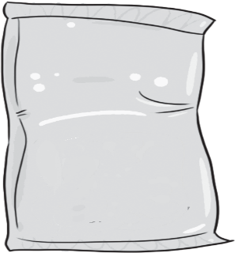
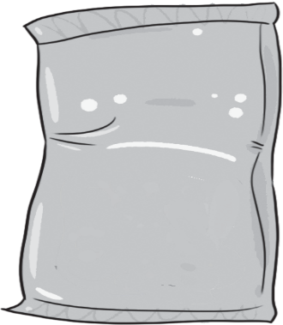
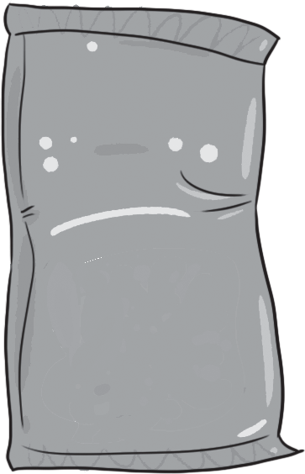
Ceny karmy dla królików:

dla młodych królików

4 kg

dla królików miniaturowych

5 kg

dla dorosłych królików
Karma
Karma
Karma

3 kg

9 zł
8 zł
10 zł

Oblicz, ile złotych dzieci zapłaciły za karmę dla dorosłych królików.

Oblicz, ile złotych dzieci zapłaciły za karmę dla młodych królików.

Oblicz, ile złotych dzieci zapłaciły za karmę dla królików miniaturowych.

    - Dzieci na zakup karmy wydały 145 zł. Resztę pieniędzy postanowiły wydać na zakup dodatkowych artykułów dla królików. Oblicz, ile reszty im zostało. Co mogą kupić? Możesz wybrać dowolne artykuły lub kilka takich samych artykułów spośród przedstawionych poniżej, ale kwota zakupów powinna być równa tej, która pozostała dzieciom.

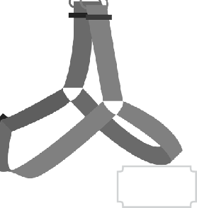
poidełko
5 zł
szelki
32 zł
zabawka
1 zł

  - Oblicz, ile kilogramów razem ważyła karma dla królików, którą kupiły dzieci w zadaniu 23. Uzupełnij zdanie.

Karma, którą zakupiły dzieci, ważyła razem .

